实验项目6梯度回波序列成像
一、预习报告
实验目的
实验原理
实验步骤
二、实验报告
1、实验参数记录
（1）请在表中填入获取图1的序列参数。
图1 | a | b | c | d | e
TR参数值
TE参数值
$α$参数值
（2）请在表中填入获取图2的序列参数。
图2 | a | b | c | d | e
TR参数值
TE参数值
$α$参数值
（3）请在表中填入获取图3的序列参数。
图3 | a | b | c | d | e
TR参数值
TE参数值
$α$参数值

2、实验结果记录
请给出：
（1）选择试管样品模板，内FAT外Cerebrospinal，GRE序列参数设置为TE=15ms，α=15°不变，TR（20ms~200ms范围）先后依次递减，获取5幅图像，并命名为图1。（MR图像截图）
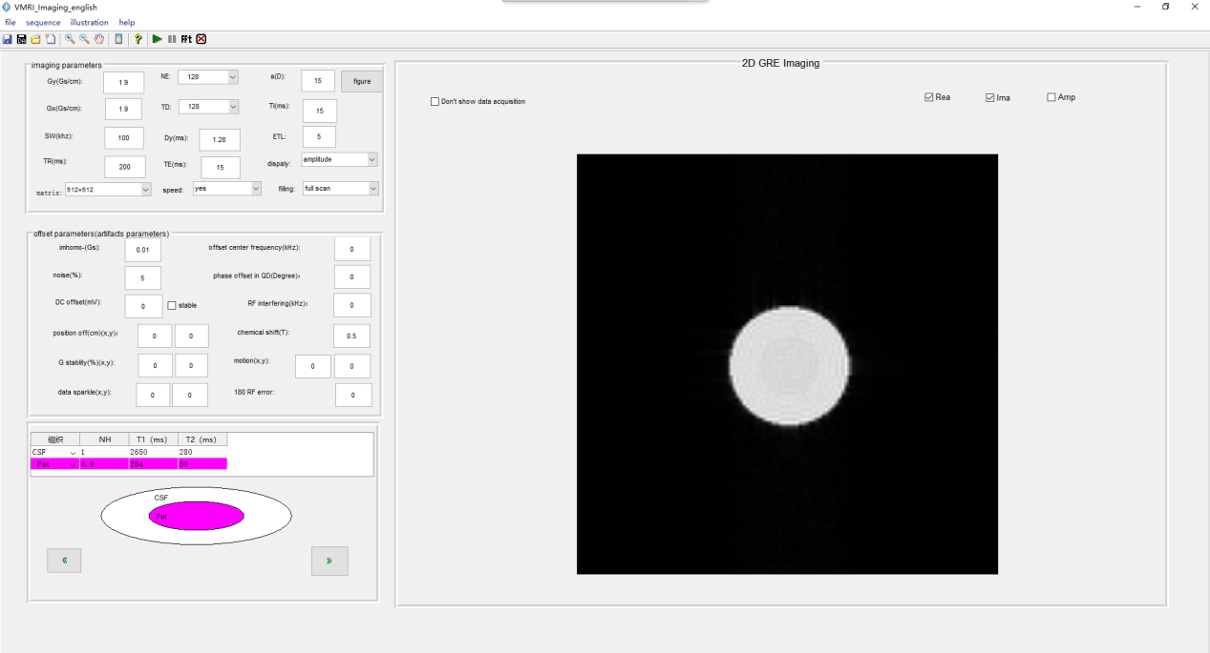
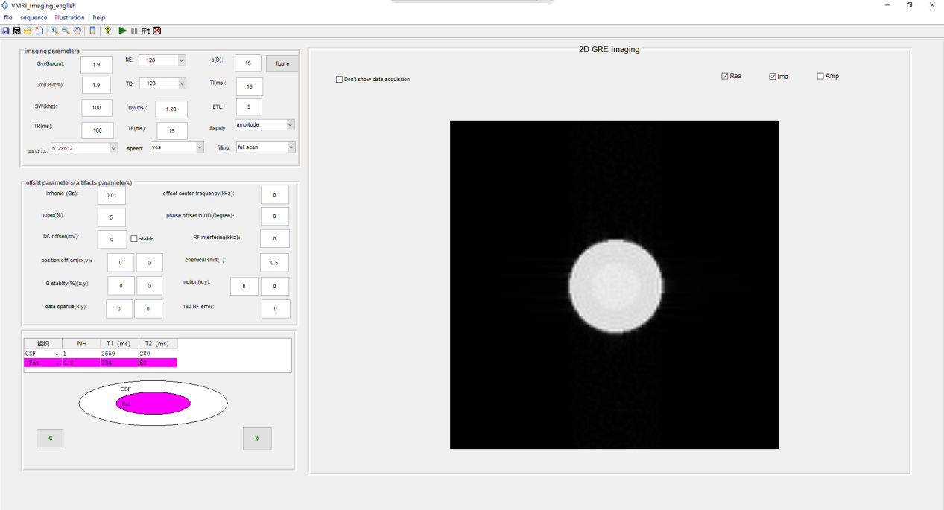
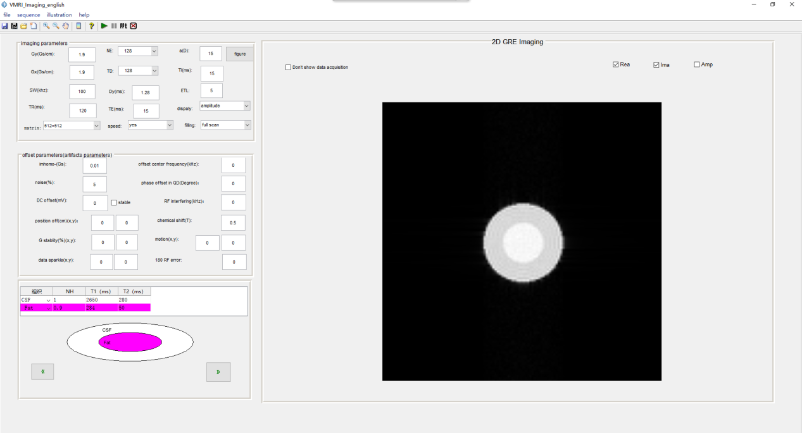
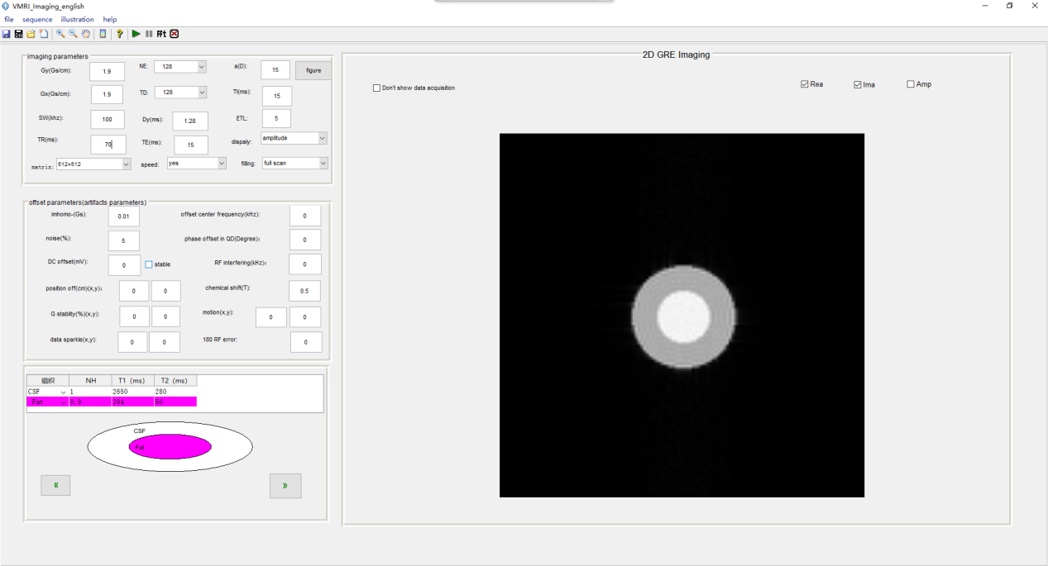
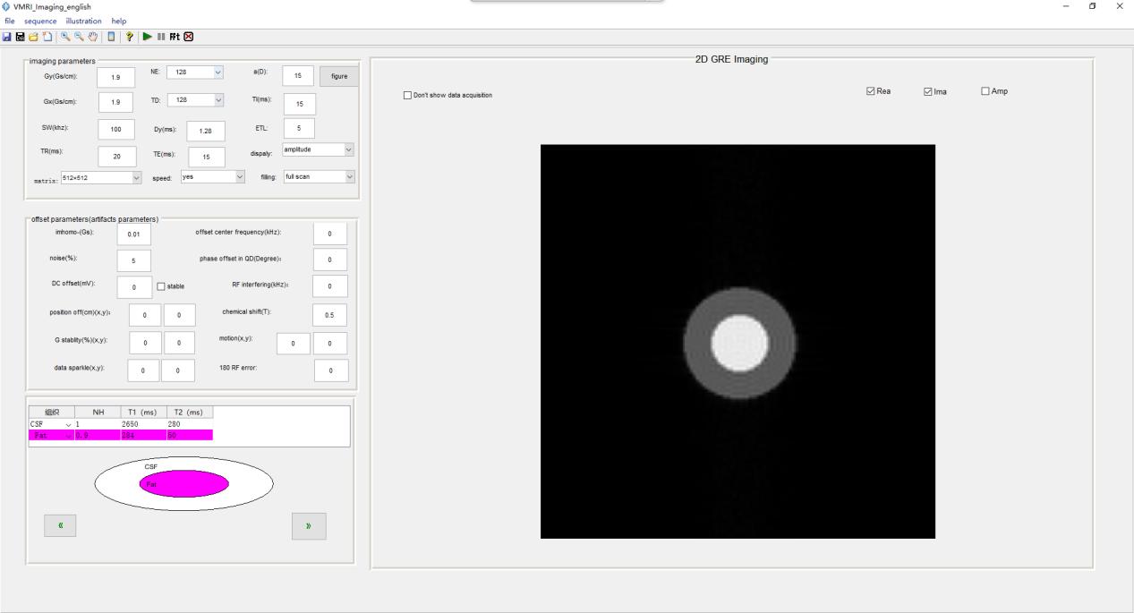
（2）选择试管样品模板，内FAT外Cerebrospinal，GRE序列参数设置为TR=200ms，α=15°不变，TE（15ms~50ms范围）先后依次递增，获取5幅图像，并命名为图2。（MR图像截图）
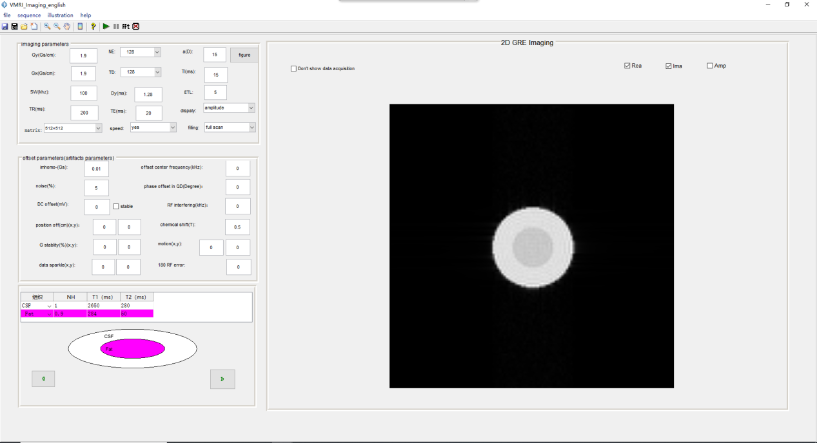
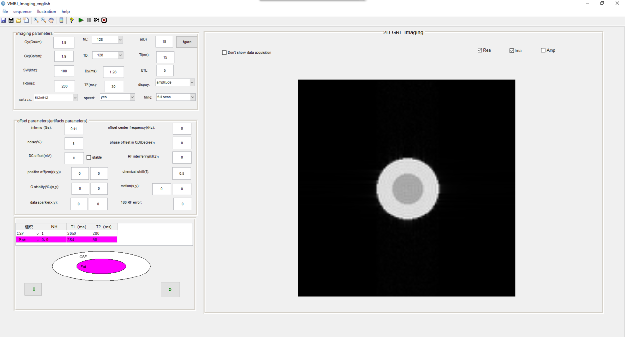
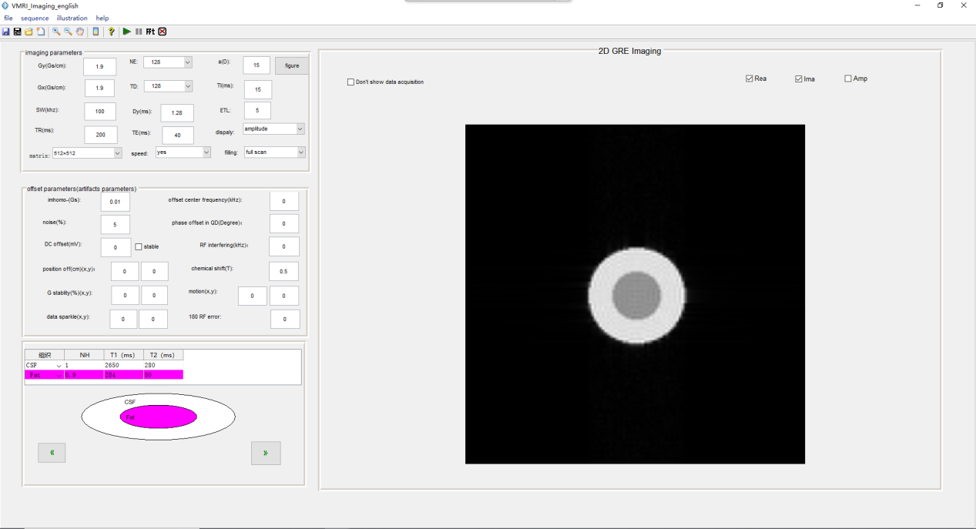
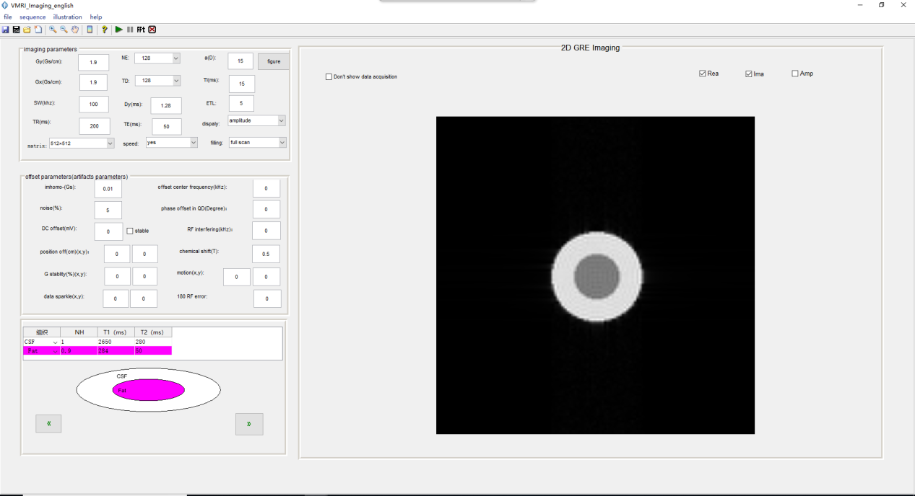
（3）选择试管样品模板，内FAT外Cerebrospinal，GRE序列参数设置为TR=200ms、TE=15ms不变，α（15°~90°范围）先后依次递增，获取5幅图像，并命名为图3。（MR图像截图）
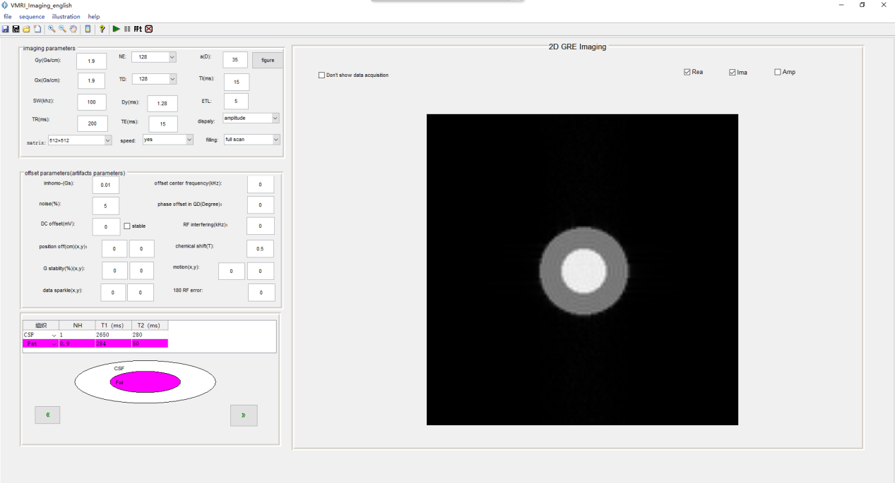
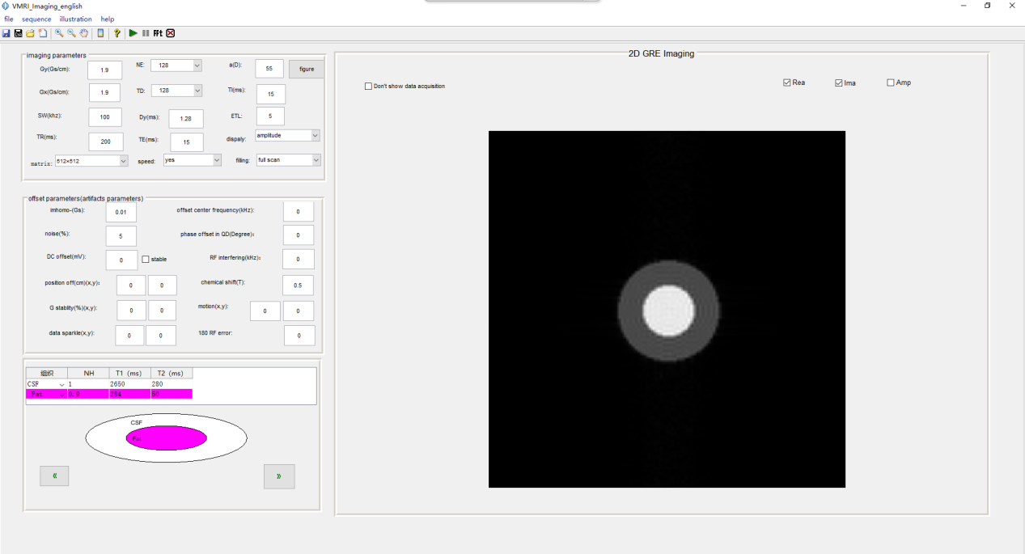
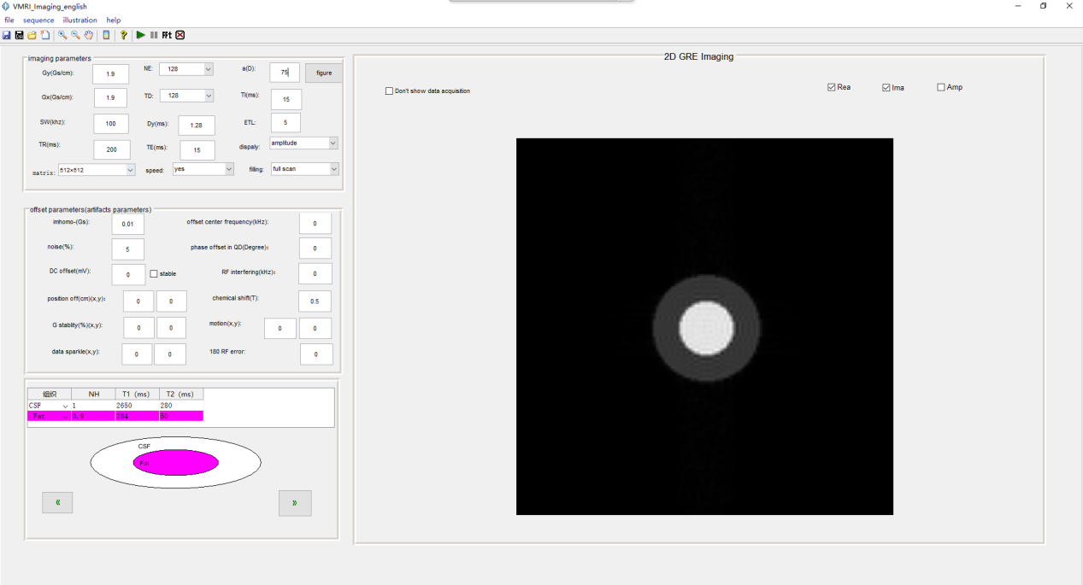
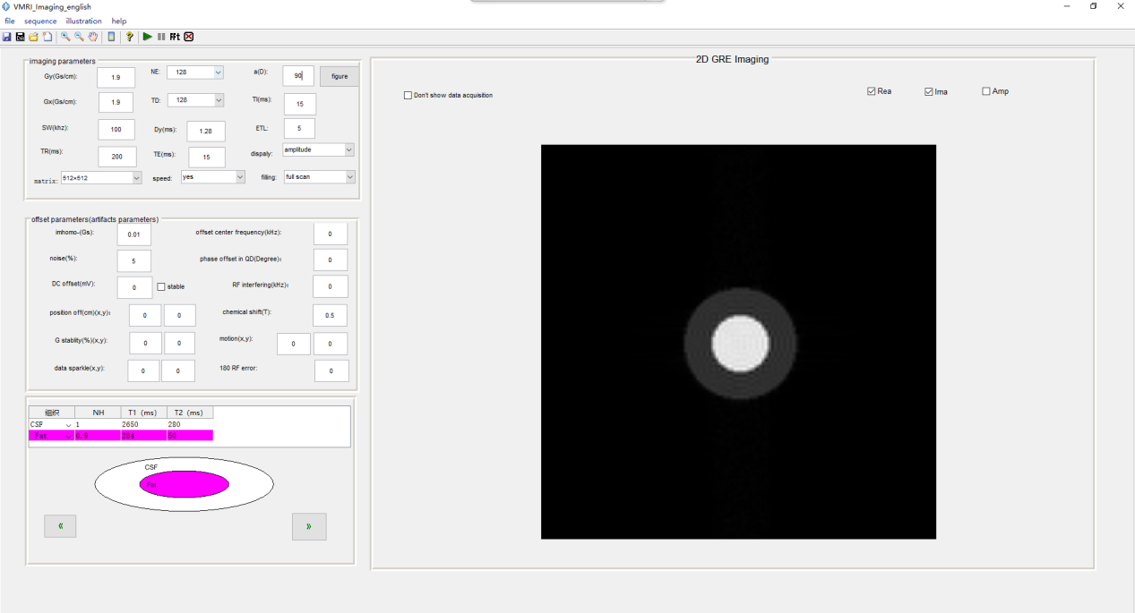

3、实验结果分析与讨论
（1）图1中，图像权重变化规律为______________，脑脊液信号和脂肪信号变化较大的是______________信号（填“脑脊液”或“脂肪”）。原因是______________。
（2）图2中，图像权重变化规律为______________，脑脊液信号和脂肪信号变化较大的是______________信号（填“脑脊液”或“脂肪”）。原因是______________。
（3）图3中，图像权重变化规律为______________，脑脊液信号和脂肪信号变化较大的是______________信号（填“脑脊液”或“脂肪”）。原因是______________。

三、课后思考题
1.为何GRE序列成像速度快于SE序列？
2.为何GRE序列能实现T₂*加权像，而不能实现T₂加权像？

学生班级 | 21级智能影像工程班 |  |  | 实验地点 |  | 南苑4号楼211
学生学号 | B210603010XX |  |  | 学生姓名 |  | XXX
同组成员 | 无（XXX、XXX、XXX、XXX）
实验成绩 |  | 教师签字 |  |  | 批阅日期

